Fundamentos de Entity Framework

Crear un proyecto dentro de la carpeta

dotnet new web

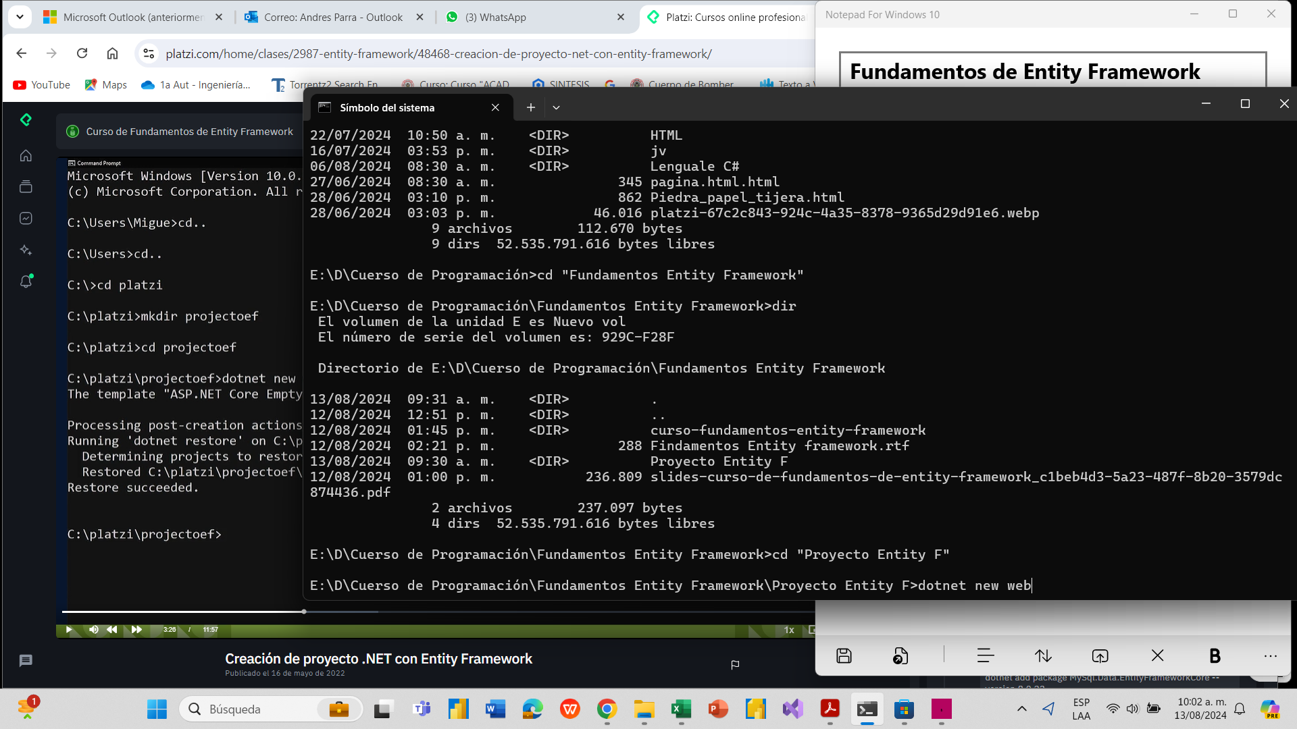

En nuguet descargamos el Entity Framework, y después estando en code, abrimos el terminar y lo copiamos.

También descargamos el en nuguet "Entity Framework memor" y "Entity Framework sql server"

Utilizando base de datos en memoria

En Program

using Microsoft.EntityFrameworkCore;
using projectoef;

var builder = WebApplication.CreateBuilder(args); //Esta línea crea un builder, un objeto que se utiliza para configurar y
//construir la aplicación web. CreateBuilder(args)
builder.Services.AddDbContext<TareasContext>(p=> p.UseInMemoryDatabase("TareasDB")); /*La línea proporciona una forma de uso rápido y sencillo
del contexto de base de datos TareasContext con una base de datos en memoria, lo que es especialmente útil durante el desarrollo y las pruebas.*/
var app = builder.Build();

app.MapGet("/", () => "Hello World!"); //Esta línea construye la aplicación web a partir del builder configurado.
//El resultado es un objeto app que representa la aplicación.

app.Run();

Inicializar las Migraciones

Primero para saber si la trenemos:

Dotnet ef -----Con este comando en el terminal podemos saber si la tenemos.

la descargarnos en:

https://learn.microsoft.com/es-es/ef/core/cli/dotnet

y copiamos y la instalamos en el terminal

dotnet tool install --global dotnet-ef

ahora inicializamos la inmigración

dotnet ef migrations add InitialCreate

Si sale error es por que toca instalar es por que toca instalar la librería "ef design"

dotnet ef database update---Comando para crear la base de datos con la migración.

